ИСПОЛЬЗУЙ КОНТЕЙНЕР КАК СКЛАД!

Это:  - Надёжно!  - Удобно!  - Дёшево! | 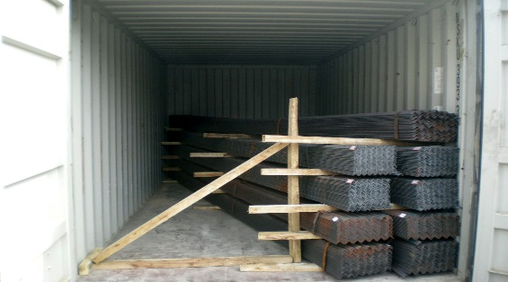

Надежно – потому, что: металлический контейнер герметичен, за счет чего Вы можете не волноваться о сырости или пожаре. Ваши вещи будут в безопасности! Помимо этого металлический контейнер сложнее вскрыть чем двери склада.
Удобно – потому, что: контейнер можно перемещать в любое место, где Вам понадобиться рабочее оборудование, инструменты и материалы. Ваш склад переедет вместе с вами, даже если вы меняете рабочее помещение. Важно то, что контейнер не занимает много места и при необходимости можно поставить один контейнер на другой!
Дёшево – потому, что Вам не придется больше платить ежемесячную арендную плате за складские помещения и волноваться за быстрорастущие цены на аренду. В случае. Если контейнер Вам больше будет не нужен, мы выкупим его обратно!

Вы можете приобрести контейнер и использовать его как склад, или арендовать наш контейнер и хранить свои вещи на нашем терминале в Риге по адресу Кундзиньсала 2 линия 5.
Мы предлагаем выгодные цены и сервис по доставке контейнеров!

Контейнера можно выбрать на нашем терминале в Риге по адресу Кундзиньсала 2 линия 5.

